**「carna国立」ではご家族と**

**一緒に悩みを解決してまいります**

老人会のイラスト

**■こんな悩みをかかえていませんか？**

●一人暮らしで火の始末が心配。

●外出先から家へ帰れなくなった。

●ご家族様の仕事等の都合で介護が出来ない。

＊グループホームは市町村ごとに地域住民のために設けられた介護サービスです。国立市より指定を受けて開設された当ホームにご相談ください

**■ｃａｒｎａ国立…それはもう一つの我が家**

●認知症状があってもみんなと一緒に協力し合い、

家庭的な雰囲気の中で生活を送れるように支援

いたします。

●全室個室です。プライバシーを保ちつつ精神的にも落ち着いた生活ができるように配慮します。

●自分らしさを継続し、いつまでも元気で活き活きと暮らし、生活の中で喜び

や楽しみを感じられるようお手伝いいたします。

●入居者様と地域との結びつきを大切にします。老人会のイラスト老人会のイラスト

老人会のイラスト老人会のイラスト

**個人情報の保護について**

個人情報の保護に関する法律のほか関係法令等に基いて、

適切に取り扱います。

　　　　　　　　　　お問合せ

**グループホームcarna国立**

〒186-0005　東京都国立市西1丁目10-6

TEL.**042-501-3051**　FAX.**042-501-3052**

●交通のご案内

　　JR中央線国立駅南口より徒歩12分



C:\Users\カネットふれあい\AppData\Local\Microsoft\Windows\Temporary Internet Files\Content.IE5\E1B1WV7T\MC900079124[1].wmf

戸田中央医科グループ関連事業

**株式会社ふれあい広場**

〒335-0023　埼玉県戸田市本町1-21-2　2F

TEL.048-441-0322　FAX.048-441-0761

**ﾌﾘｰﾀﾞｲﾔﾙ：0120-575-016**

**http://fureai-hiroba.co.jp/**

**～　介護サービス一覧　～**

**◇グループホーム**

ふれあい多居夢（戸田・浦和・大宮・川越・川口・蕨）

carna国立

**◇小規模多機能ホーム**希（川越）・蕨

**◇訪問介護**（新座、狭山、日高）

**◇訪問入浴**（新座）

**◇居宅介護支援**（新座、狭山、日高）

**◇福祉用具レンタル、販売**

（戸田、新座、狭山、日高、西東京）

**◇住宅改修**（新座、狭山、日高、西東京）

**（指定）認知症対応型共同生活介護**

**（指定）介護予防認知症対応型共同生活介護**

C:\Users\カネットふれあい\AppData\Local\Microsoft\Windows\Temporary Internet Files\Content.IE5\TJ7RX0WF\MC900303973[1].wmf

**グループホーム**

**carna国立**

**カ ル ナ**



戸田中央総合病院グループ

**株式会社ふれあい広場**



[](http://www.tmg.or.jp/)

**お年寄りのリズムで楽しい暮らし**

**これまでの暮らしをそのままに安らぎと温もりが広がる環境**

**認知症高齢者のグループホームとは…**

介護の必要なお年寄りが、家庭的な雰囲気の中で、ゆったりと自由に暮らす事ができます。

少人数制で専門性の高いスタッフと共同生活を営みながら、認知症の緩和をうながすことを目的とした介護サービスです。

**グループホームcarna国立**

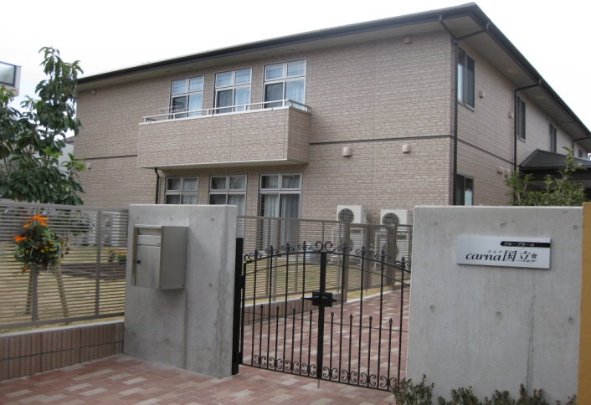

**■入居対象の方**

・介護認定において要支援２、要介護１～５の方

　・認知症の診断を受けている方

　・共同生活を送ることに支障のない方

　・原則、国立市に住民票をお持ちの方

**■医療連携体制**

提携医療機関(内科・歯科)のバックアップ体制が

整っています。

**■スタッフ**

　 経験豊かな介護スタッフが皆様の生活を２４時間

サポートします。介護福祉士、ケアマネージャー、

ホームヘルパー等　配置

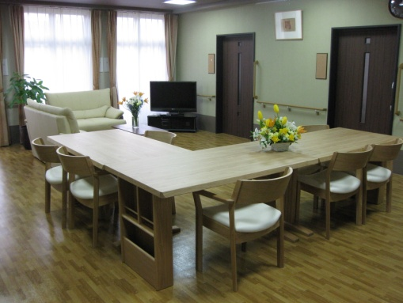

**リビング**

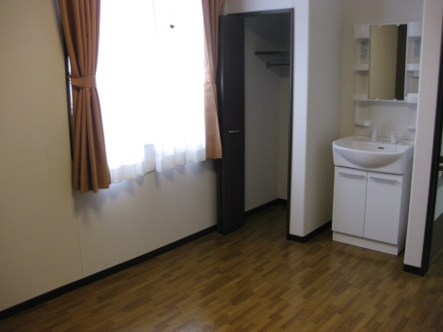

**居 室**

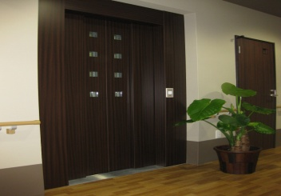

**エレベーター**

**利用料金のご案内**

**月々のご料金**

**介護保険自己負担分　（１割負担の場合）**

※おむつ、理美容代等、個人で使用するものは別途料金が発生します。

敷金160,000円

（契約時）

◇住居費　　　　　　80,000円

◇食材料費　　　　　36,000円

　　　　　　　　　（1200円/日）

◇運営管理費　　 40,000円

（光熱水費含む）



要介護度　　　月々のご料金(30日で計算)

要支援２　　　　　　　23,806円

要介護１　　　　　　　23,934円

要介護２　　　　　　　25,056円

要介護３　　　　　　　25,825円

要介護４　　　　　　　26,337円

要介護５　　　　　　　26,850円

1階平面図

●開設年月日：平成29年3月1日

●入居定員：18名(１F・２F各９名)

●居室の広さ：11.14～12.24㎡

●部屋数：18室(各部屋収納洗面台付)

●キッチン、リビング、バス・

トイレ共有(各ユニット)、エレベーター

スプリンクラー

**間取参考**